|  |  |
| --- | --- |
| **SỞ GIÁO DỤC VÀ ĐÀO TẠO**  **ĐẮK LẮK**  **ĐỀ CHÍNH THỨC**  (*Đề này có 03 trang*) | **KỲ THI CHỌN HỌC SINH GIỎI TỈNH THCS**  **NĂM HỌC 2023 – 2024**  **MÔN: HOÁ HỌC**  Thời gian: 150 phút (không kể thời gian giao đề)  **Ngày thi: 26/03/2024** |



**Câu 1 (4,0 điểm)**

**1.** Xác định X, Y, Z và viết phương trình hóa học của các phản ứng (*ghi rõ điều kiện nếu có*) để hoàn thành dãy chuyển hóa sau:

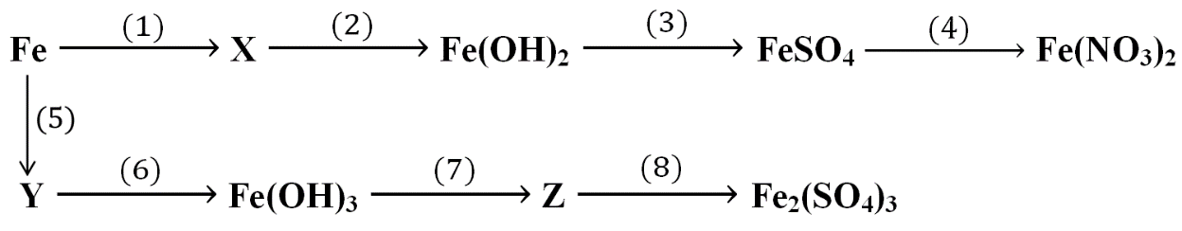

*(Biết X, Y, Z không được trùng với các chất đã cho trong dãy chuyển hóa)*

**2.** Cho 5 chất rắn riêng biệt: **Al, Na2O, Al2O3, MgO, Fe2O3**. Nêu cách nhận biết từng chất bằng phương pháp hóa học, chỉ được dùng thêm tối đa hai chất làm thuốc thử.

**Câu 2: (4,0 điểm)**

**1.** Hấp thụ hoàn toàn V lít khí **CO2** (đktc) vào 200ml dung dịch **Ba(OH)2** aM, sau phản ứng thu được 19,7 gam kết tủa và dung dịch **B**. Cho dung dịch **NaOH** dư vào dung dịch **B** thì thu được 9,85 gam kết tủa.

**a)** Tính V và a.

**b)** Cho dung dịch **B** tác dụng với dung dịch **H2SO4** dư thì thu được m gam kết tủa. Tính m.

**2.** Vận dụng kiến thức hóa học để giải thích các vấn đề thực tiễn dưới đây. Viết phương trình hóa học minh họa (nếu có).

**a)** Tại sao người và động vật cần tránh xa hố đang tôi vôi hoặc sau khi tôi vôi trong vòng 2 ngày?

**b)** Tại sao trong nước máy sinh hoạt người ta thường dùng Clo để khử trùng và diệt khuẩn?

**c)** Trong thí nghiệm điều chế khí sunfurơ, người ta thường đặt miếng bông tẩm xút trên miệng bình thu khí.

**d)** Dùng dung dịch **HF** để khắc chữ hoặc các họa tiết trên thủy tinh.

**Câu 3 (4,0 điểm)**

**1.** Xác định các chất **X1; X2; X3; X4; X5; X6; X7** và viết các phương trình hóa học của các phản ứng (ghi rõ điều kiện, nếu có) để hoàn thành dãy chuyển hóa sau:

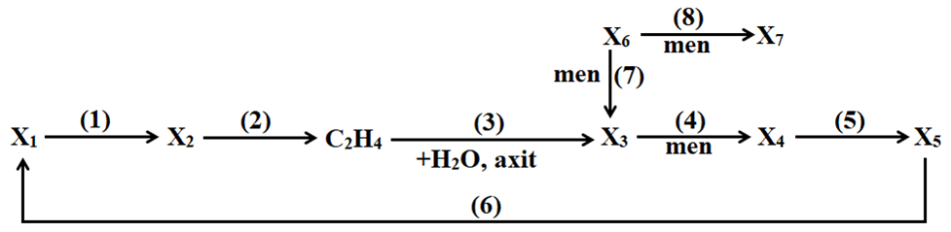

*(Biết một phân tử* ***X6*** *sau khi lên men sẽ tạo ra hai phân tử* ***X7*** *(mạch hở; có nhóm CH3 trong phân tử). Cho* ***Na*** *vào* ***X7*** *thấy có khí thoát ra với số mol bằng số mol của* ***X7*** *đã phản ứng)*

**2.** Hỗn hợp **R** chứa 3 hiđrocacbon mạch hở có công thức tổng quát là **CxH2x+2 (X)**, **CyH2y (Y)** và **CzH2z-2 (Z)**, nặng 10 gam, chiếm thể tích 8,96 lít (đktc), có tỉ lệ số mol tương ứng là 2:1:1 và y<z.

**a)** Xác định công thức phân tử các hiđrocacbon.

**b)** Trộn **Z** với **C5H12**; **C4H8** và **H2** thu được 2,24 lit hỗn hợp **M** (đktc). Nung **M** với xúc tác và nhiệt độ thích hợp, sau một thời gian thu được hỗn hợp **N**. Dẫn **N** qua dung dịch **AgNO3** trong **NH3** dư thu được 1,47 gam kết tủa. Toàn bộ khí thoát ra khỏi dung dịch đem đốt cháy hoàn toàn thu được 11,616 gam **CO2** và 5,724 gam nước. Tìm tỷ lệ tổng số mol các hydrocacbon và số mol **H2** trong hỗn hợp **M**.

*Cho biết các ankyn có nối ba đầu mạch có khả năng tham gia phản ứng với AgNO3/NH3 theo phương trình hóa học sau:*

R-C≡CH + AgNO3 + NH3 → R-C≡CAg↓vàng + NH­4NO3

**Câu 4 (4,0 điểm)**

**1.** Cho 37,2 gam hỗn hợp **X** gồm: **R, FeO, CuO** (**R** là kim loại chỉ có hóa trị II, hiđroxit của R không có tính lưỡng tính) vào 500 gam dung dịch **HCl** 14,6% (**HCl** dùng dư), sau phản ứng thu được dung dịch **A**, chất rắn **B** nặng 9,6 gam (chỉ chứa một kim loại) và 6,72 lít **H2** (đktc). Cho dung dịch **A** tác dụng với dung dịch **KOH** dư, thu được kết tủa **D**. Nung kết tủa **D** trong không khí đến khối lượng không đổi thu được 34 gam chất rắn **E** gồm hai oxit.

**a)** Tìm **R** và tính % khối lượng mỗi chất trong hỗn hợp **X**.

**b)** Tính nồng độ phần trăm các chất trong dung dịch **A**.

**2.** Hòa tan hoàn toàn 66,2 gam hỗn hợp **X** gồm: **Fe3O4, Fe(NO3)2 và Al** trong dung dịch chứa 3,1 mol **KHSO4** (loãng). Sau phản ứng, thu được dung dịch **Y** chỉ chứa 466,6 gam muối sunfat trung hòa (biết rằng trong **Y** có **(NH4)2SO4**) và 10,08 lít (đktc) khí **Z** gồm 2 khí trong đó có khí **NO**, tỉ khối của **Z** so với **He** là $\frac{23}{18}$. Tính phần trăm khối lượng của **Al** trong hỗn hợp **X**.

**Câu 5 (4,0 điểm)**

**1.** Cho hình vẽ thí nghiệm như sau:

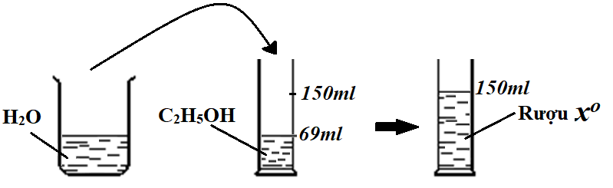

**a)** Hình vẽ trên mô tả nội dung phương pháp thực hành gì được tiến hành trong phòng thí nghiệm?

**b)** Một loại cồn sát khuẩn cho tay có thành phần phần trăm về thể tích như sau: **C2H5OH** (80%); Glyxerol (6%); oxi già (4%) còn lại là nước. Hãy mô tả cách pha 250ml dung dịch sát khuẩn này (giả sử trong phòng thí nghiệm có đầy đủ hóa chất và trang thiết bị).

**c)** Hãytính giá trị của **x**.

**d)** Rót 300ml dung dịch rượu **xo** đã được pha ở ý **(a)** vào bìnhđựng115 gam **Na**. Hãy cho biết khối lượng bình tăng (hay giảm) bao nhiêu gam?

*Cho biết khối lượng riêng của rượu* ***C2H5OH*** *là 0,8g/ml và khối lượng riêng của nước là 1g/ml*

**2.** Cho **X (CnH2n-3COOH)** là axit cacboxylic mạch hở; **Y (CmH2m-1(OH)3)**  là ancol no, ba chức, mạch hở. Đun hỗn hợp gồm 2,5 mol **X**, 1 mol **Y** với xúc tác **H2SO4** đặc (giả sử chỉ xảy ra phản ứng este hóa giữa X và Y) thu được 2 mol hỗn hợp **E** gồm **X**, **Y** và các sản phẩm hữu cơ (trong đó có chất **Z** chỉ chứa nhóm chức este). Đốt cháy hoàn toàn 0,4 mol **E** cần vừa đủ 1,95 mol khí **O2** thu được **CO2** và **H2O**.

**a)** Xác định **X**, **Y** và **Z**.

**b)** Tính phần trăm khối lượng của **X**, **Z** trong **E**. Biết có 12% lượng axit **X** ban đầu đã chuyển thành **Z**.

**…………..HẾT…………..**

* Thí sinh không được sử dụng bảng tuần hoàn các nguyên tố hóa học;
* Giám thị không giải thích gì thêm.

Họ và tên thí sinh: Số báo danh:

Tài liệu được chia sẻ bởi Website VnTeach.Com

https://www.vnteach.com